คู่มือการติดตั้งโปรแกรม และการใช้งาน
Digital Circuit Simulator

- ความต้องการทางด้าน software
- Delphi 7.0 หรือ เวอร์ชันที่สูงกว่า
- Window XP

- การติดตั้ง
- ก่อนอื่นจะต้องติดตั้งโปรแกรม Delphi 7.0 หรือเวอร์ชันที่สูงกว่า
- Copy Folder SimMCS ไปไว้ที่ไดร์ฟ C
- จากนั้นก็สามารถ Run โปรแกรม SimMCS.exe ภายในห้อง SimMCS ได้

- ลักษณะการใช้งานโปรแกรมจำลองการทำงานดิจิตอล
การใช้งานก็เหมือนกับโปรแกรมจำลองการทำงานทั่วไป คือ สามารถจำลองการทำงานได้ เซฟวงจรไว้ได้ และ สามารถเปิดวงจรที่ทำไว้แล้วมาทำการจำลองการทำงานต่อได้ ซึ่งจะใช้นามสกุล .SMC
ซึ่งลักษณะหน้าตาของโปรแกรมจำลองการทำงานจะเป็นดังรูปที่ 1.1
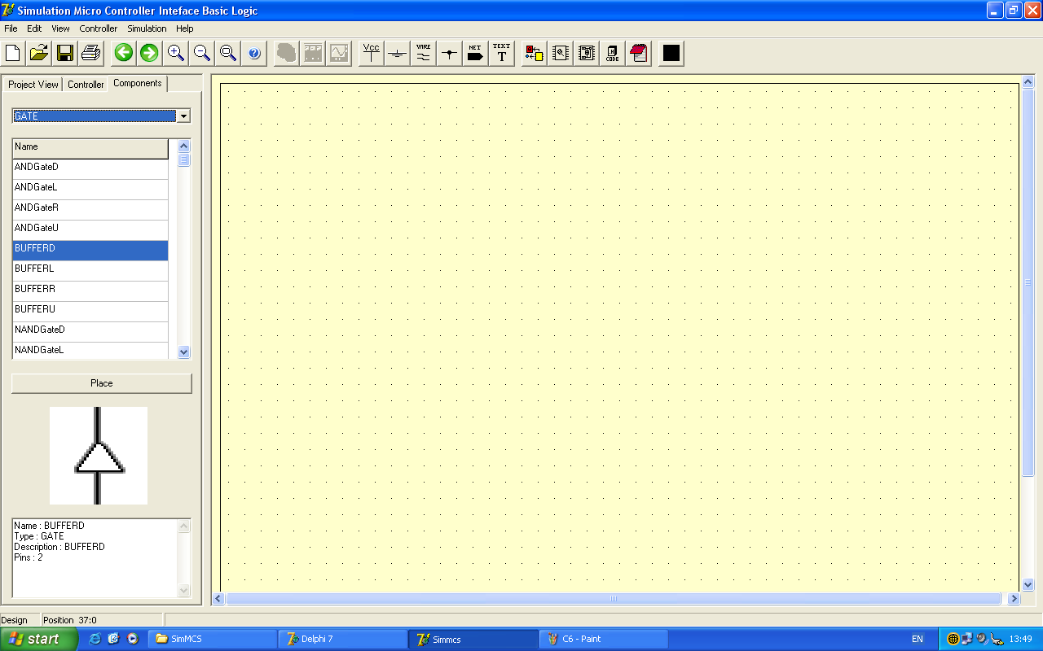
รูปที่ 1.1 แสดงลักษณะหน้าตาโปรแกรมจำลองการทำงานที่ทำขึ้น

ซึ่งจะสามารถแบ่งโปรแกรม ออกเป็นส่วน ๆ ได้ 4 ส่วนดังนี้ คือ

- ส่วนของ Menu Bar (ส่วนที่ 1)
- ส่วนของ Tool Bar (ส่วนที่ 2)
- ส่วนของ Circuit Board (ส่วนที่ 3)
- ส่วนของ Component Bar (ส่วนที่ 4)

ส่วนที่ 1 (เมนูบาร์) จะมีเมนูให้เลือกดังนี้
- File
  - New ใช้ในการสร้าง Project ใหม่
  - Open ใช้ในการเปิด Project เดิมมาพัฒนาต่อ
  - Save ใช้ในการเก็บ Project ไว้พัฒนาต่อ
  - Save as ใช้ในการเก็บ Project ไว้พัฒนาต่อโดยไม่ Save ทับต้นฉบับเดิม
  - Print ใช้ในการพิมพ์วงจรที่ได้พัฒนาไว้
  - Exit ออกจากโปรแกรม

- Edit
  - Routing ใช้ในการเรียกหน้าต่างแสดงสมการการเชื่อมต่อ
  - Error Report ใช้ในการเรียกหน้าต่างแสดงความผิดพลาดของวงจร

- View
  - Zoom In ใช้ในการขยายวงจรที่ได้กำลังพัฒนา
  - Zoom Out ใช้ในการย่อขนาดวงจรที่กำลังพัฒนา
  - Fit Screen ใช้ในการปรับเป็นขนาดที่พอดีหน้าจอ
  - Simulation ใช้ในการเปิดหน้าจอจำลองการทำงานขึ้นมา
  - Memory ใช้ในการเปิดหน้าต่างแสดงข้อมูลในหน่วยความจำของ MCS
  - Register ใช้ในการเปิดหน้าต่างแสดงข้อมูลใน Register ออกมาดู
  - Hex Code ใช้ในการเปิดหน้าต่างสำหรับจัดการกับการโหลดไฟล์ .Hex
  - Report ใช้ในการเปิดหน้าต่างสำหรับแสดงรายงานการทำงานของ MCS
  - Show All ใช้เปิดหน้าต่างทั้งหมดที่กล่าวมา

- Controller
  - Properties ใช้ในการกำหนดค่าการทำงานและคุณสมบัติของ Controller

- Simulation
  - Run ใช้ในการจำลองการทำงานแบบต่อเนื่อง
  - Step Run ใช้ในการจำลองการทำแบบเป็น Step
  - Pause ใช้ในการหยุดการจำลองการทำงานแบบชั่วคราว
  - Stop ใช้ในการยกเลิกการจำลองการทำงาน
  - Reset ใช้ในการเริ่มการจำลองการทำงานใหม่ อีกครั้ง

- Help
  - Simulate Help ใช้ในการดูข้อมูลอธิบายการใช้ Simulate
  - Controller Help ใช้ในการดูข้อมูลอธิบายการใช้ Controller

ส่วนที่ 2 (Tool Bar)

ใช้ในการสร้าง Project ใหม่
ใช้ในการเปิด Project เดิมมาพัฒนาต่อ
ใช้ในการเก็บ Project ไว้พัฒนาต่อ
ใช้ในการพิมพ์วงจรที่ได้พัฒนาไว้
ใช้ในการขยายวงจรที่ได้กำลังพัฒนา
ใช้ในการย่อขนาดวงจรที่กำลังพัฒนา
ใช้ในการปรับเป็นขนาดที่พอดีหน้าจอ
ใช้ในการดูข้อมูลอธิบายการใช้งานโปรแกรม
ใช้เรียกใช้งาน Function Generator
ใช้เรียกใช้งาน Scope
ใช้เลือกใช้งาน แหล่งจ่ายไฟ
ใช้เลือกใช้งาน กราวด์
ใช้ในการเลือกอุปกรณ์ในการเชื่อมต่อสาย
เลือกใช้ Junction ในการเชื่อมต่อสายเข้าด้วยกัน
เลือกใช้ Net เพื่อเป็นทางเชื่อมต่อแทนสาย
ใช้ในการสร้างลาเบลเพื่อคอมเม็นอุปกรณ์
ใช้ในการเปิดหน้าจอจำลองการทำงานขึ้นมา
ใช้ในการเปิดหน้าต่างแสดงข้อมูลในหน่วยความจำของ MCS
ใช้ในการเปิดหน้าต่างแสดงข้อมูลใน Register ออกมาดู
ใช้ในการเปิดหน้าต่างสำหรับจัดการกับการโหลดไฟล์ .Hex
ใช้ในการเปิดหน้าต่างสำหรับแสดงรายงานการทำงานของ MCS
ใช้ในการเลือกสีของสายที่ใช้เชื่อมต่อวงจร

ส่วนที่ 3 Circuit Board

จะเป็นส่วนที่ใช้ในการสร้างวงจร เพื่อที่จะนำมาทำการ Simulate การทำงานของวงจร จะเป็นหน้าว่างเปล่า ซึ่งมีจุด Grid เพื่อช่วยบอกพิกัดในการวางอุปกรณ์ และ เชื่อมต่อสาย ซึ่งอุปกรณ์นั้นจะสามารถหามาได้จากส่วนที่ 4 ทางซ้ายมือ หรือ จาก Tool Bars บางตัว มาใช้งานได้

ส่วนที่ 4 (Component Bar)

นั้นเป็นส่วนที่ใช้ในการเลือกอุปกรณ์ลงมาวางเรียงกันในส่วนที่ 3 นั้นเอง ซึ่งจะแบ่งเป็น 3 ช่อง ย่อย ๆ ได้แก่
  - Project View
ในส่วนนี้จะเป็นส่วนที่บอกรายละเอียดในการเชื่อมต่อ และ บอกรายละเอียดของอุปกรณ์ที่เรานำมาวางว่ามีอะไรบ้าง และ อยู่ที่พิกัดไหน
  - Controller
ในส่วนนี้จะเป็นส่วนที่จะใช้ในการเลือกอุปกรณ์ที่เป็นคอนโทรลเลอร์ ซึ่งทำไว้เผื่อพัฒนาต่อ ในภายภาคหน้า
  - Components
ในส่วนนี้จะเป็นส่วนที่จะใช้ในการเลือกอุปกรณ์ที่เป็นอุปกรณ์ที่นำมาต่อร่วม ซึ่งจะแบ่งออกเป็น 5 ประเภทย่อย คือ
- Basic Gate ได้แก่อุปกรณ์จำพวก Gate ทั่วไป
- Flip Flop ได้แก่อุปกรณ์จำพวก ที่มีการเก็บสถานะได้
- TTL ได้แก่อุปกรณ์จำพวกที่เป็นรูปแบบ IC
- I/P Device ได้แก่อุปกรณ์จำพวกที่เป็นอุปกรณ์ที่รับข้อมูลจากUser
- O/P Device ได้แก่อุปกรณ์จำพวกที่แสดงผลการทำงานให้ User ทราบ

- ตัวอย่างการใช้งานโปรแกรมจำลองการทำงานวงจรดิจิตอล
การใช้งานก็ง่าย ๆ เพียงแค่ลากอุปกรณ์มาวางลงในส่วนของบอร์ดจำลองการทำงาน โดยอุปกรณ์ก็เอามาจากส่วน Component ที่ได้กล่าวไปแล้ว เมื่อวางแล้วก็จะได้อุปกรณ์มาวางไว้บนบอร์ดเพื่อเตรียมจำลองการทำงาน ดังรูป 1.2

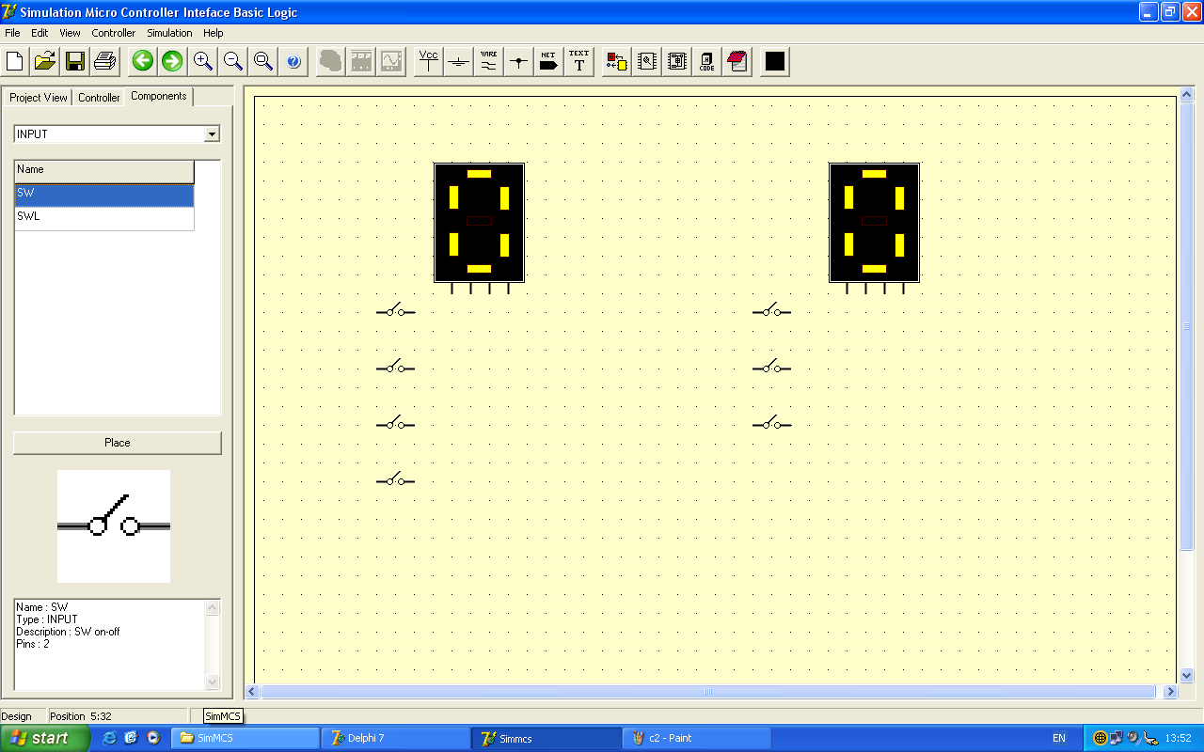
รูปที่ 1.2 แสดงหน้าตาบอร์ดจำลองการทำงานเมื่อวางอุปกรณ์เรียบร้อยแล้ว

จากนั้นก็ทำการลากสายเชื่อมต่ออุปกรณ์ต่าง ๆ ตามที่ต้องการให้ถูกต้อง เพื่อพร้อมที่จะจำลองการทำงานดังรูปที่ 1.3

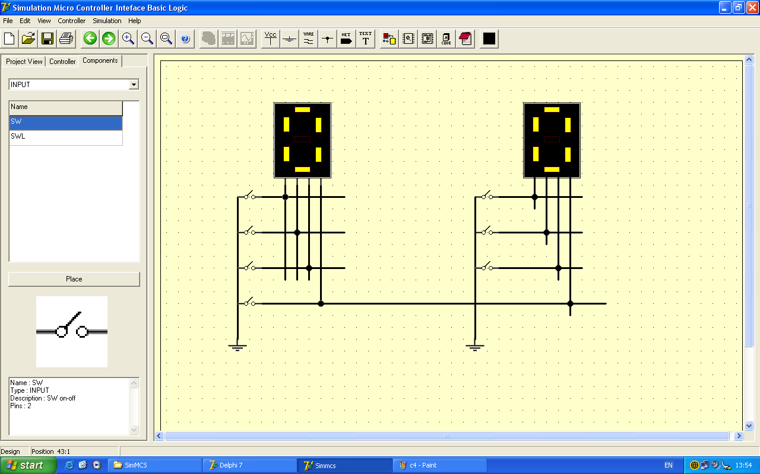
รูปที่ 1.3 แสดงหน้าตาบอร์ดจำลองการทำงานเมื่อวางอุปกรณ์ และ ต่อสายเรียบร้อยแล้ว

จากนั้นจึงทำการ Routing สายเพื่อตรวจเช็คการต่อสายว่าถูกต้องหรือ ไม่โดยเลือกไปที่ Edit -> Routing ดังภาพที่ 1.4
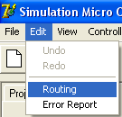
รูปที่ 1.4 แสดงการเลือกเมนูการ Routing

เมื่อทำการ Routing สายเสร็จแล้วก็จะได้ข้อมูลการเชื่อมต่อออกมาดังรูปที่ 1.5
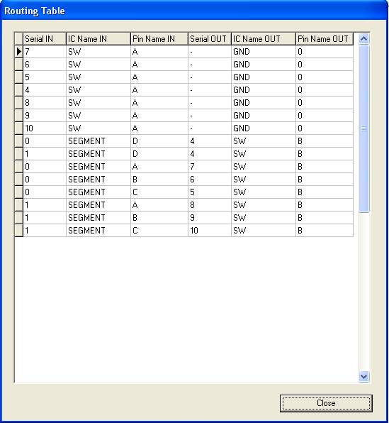
รูปที่ 1.5 แสดงข้อมูลการ Routing

ซึ่งข้อมูลนี้ก็จะแสดงถึงการเชื่อมต่อว่าขาใดต่ออยู่กับขาใดบ้าง เพื่อทำการตรวจเช็คได้

จากนั้นเมื่อ Routing สายผ่านแล้วก็สามารถทำการ Simulate ได้ โดยกดที่ปุ่ม Run ก็จะได้ผลการทำงานแสดงออกที่หน้าต่างจำลองการทำงานดังรูปที่ 1.6

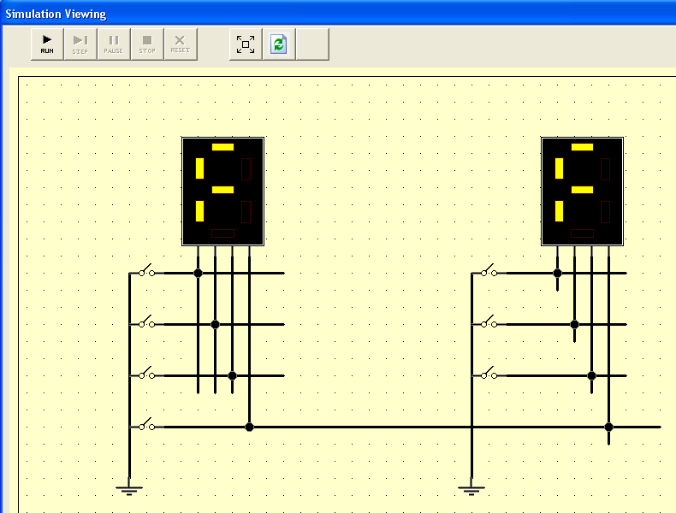
รูปที่ 1.6 แสดงหน้าต่างการจำลองการทำงานเมื่อกดปุ่ม Run

และ เมื่อ Run ก็จะสามารถเปลี่ยนแปลงอุปกรณ์อินพุตได้โดยการคลิ๊กซ้ายที่อุปกรณ์อินพุตที่รับข้อมูลได้ เช่น พวกสวิตซ์ ต่าง ๆ ก็จะทำให้ผลการจำลองการทำงานที่ได้ออกมามีการเปลี่ยนแปลงผลการทำงาน ดังรูปที่ 1.7

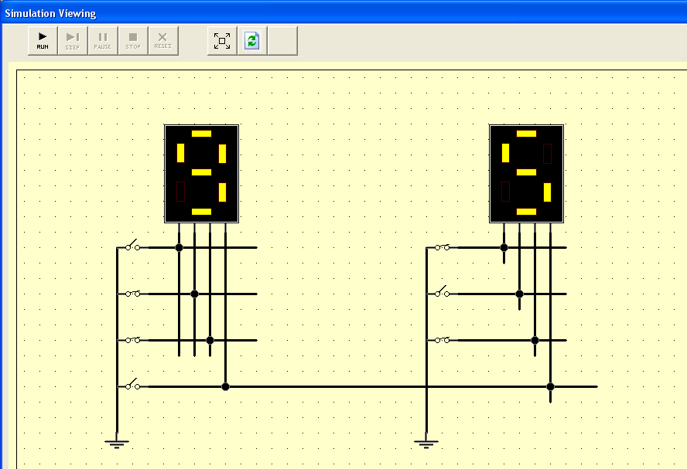
รูปที่ 1.7 แสดงหน้าต่างการจำลองการทำงานเมื่อมีการเปลี่ยนแปลงอินพุตของอุปกรณ์

